**ບົດທີ 1**

**ບົດສະເໜີ**

1. **ຄວາມສໍາຄັນຂອງບັນຫາ**

ໃນປະຈຸບັນເທັກໂນໂລຊີຂໍ້ມູນຂ່າວສານມີການພັດທະນາຢ່າງບໍ່ຢຸດຢັ້ງ ແລະ ໄດ້ມີບົດບາດອັນສໍາຄັນຕໍ່ການດໍາລົງຊີວິດຂອງຄົນເຮົາຢ່າງຫຼວງຫຼາຍ ບໍ່ວ່າຈະເປັນ ການເອື້ອອໍານວຍຄວາມສະດວກໃນການເຂົ້າເຖິງຂໍ້ມູນ, ການຫຼຸດຜ່ອນໜ້າວຽກ ແລະ ຊັບພະຍາກອນ, ການເພີ່ມປະສິດທິພາບຂອງການເຮັດວຽກ, ການຕິດຕໍ່ສື່ສານ, ການປະສານງານຕ່າງໆ ລວມເຖິງການເພີ່ມຄວາມໜ້າເຊື່ອຖືໃຫ້ແກ່ອົງກອນ ແລະ ອື່ນໆ. ດ້ວຍເຫດນີ້ໃນຫົວໜ່ວຍການສຶກສາຈຶ່ງເຫັນໄດ້ເຖິງຄວາມສໍາຄັນຂອງເທັກໂນໂລຢີຂໍ້ມູນຂ່າວສານດັ່ງກ່າວ ແລະ ໄດ້ຫັນມາໃຊ້ນັບມື້ນັບຫຼາຍຂຶ້ນ ເພື່ອເພີ່ມປະສິດທິພາບຂອງການສຶກສາ ກໍ່ຄືຄວາມວ່ອງໄວໃນການໃຊ້ຂໍ້ມູນຕ່າງໆໃຫ້ທັນກັບຄວາມ ກ້າວໜ້າຂອງໂລກປະຈຸບັນ.

ຫ້ອງການບ້ານພະໂພ ຕັ້ງຢູ່ບ້ານພະໂພ ເມືອງສີສັດຕະນາກ ແຂວງນະຄອນຫຼວງວຽງຈັນ. ອົງການຈັດຕັ້ງພາຍໃນບ້ານບ້ານພະໂພປະກອບມີຄື:

* ທ່ານ ຜາຣິກາ ສຸຣິຍະວົງ ເປັນນາຍບ້ານຜູ້ທີ1 ພ້ອມທັງເປັນເລຂາພັກ
* ທ່ານ ຄຳຫຼ້າ ວົງໂພທິສານ ເຮັດໜ້າທີ່ວຽກງານປ້ອງກັນຄວາມສະຫງົບປະຈຳບ້ານ
* ທ່ານ ນາງ ບຸນມີ ພອນວິໄລ ເຮັດໜ້າທີ່ຮັບພິຊອບວຽກງານຂອງສະຫະພັນແມ່ຍີງປະຈຳບ້ານ
* ທ່ານ ກັນຈະນາ ສຸຣີຍະວົງ ຮັບພິຊອບວຽກງານແນວລາວສ້າງຊາດປະຈຳບ້ານ
* ທ່ານ ສິນໄຊ ຈັນທະບູລີ ຮັບພິຊອບວຽກງານຊາວໜຸ່ມຮາກຖານປະຈຳບ້ານ

ວຽກງານພາຍໃນບ້ານສ່ວນຫຼາຍແລ້ວການເກັບຂໍ້ມູນປະຊາກອນພາຍໃນບ້ານຍັງນໍາໃຊ້ການເກັບກຳໃນຮູບແບບແຟ້ມເອກະສານ ແລະ ນຳໃຊ້ໂປຣແກຣມ Microsoft office ມາຊ່ວຍໃນການຈັດການຂໍ້ມູນ ຕ່າງໆພາຍໃນບ້ານ. ດັ່ງນັ້ນ ຈື່ງເຫັນໄດ້ວ່າ ການດຳເດີນວຽກງານການເລືອກຕັ້ງແມ່ນມີຄວາມລ້າຊ້າ ເຊັ່ນ: ການສັງລວມປະຊາກອນຜູ້ທີ່ມີອາຍຸຖືກຕາມເກນທີ່ມີສິດເລືອກຕັ້ງ ເຊີ່ງມັນໃຊ້ເວລາດົນ ແລະ ຢາກຕໍ່ການຄົ້ນຫາ ເຊີ່ງມັກຈະເກີດຂໍ້ຜິດພາດຂອງຂໍ້ມູນເປັນປະຈຳ. ນອກຈາກວຽກເລື່ອງຂໍ້ມູນແລ້ວ ການດຳເນີນການເລືອກຕັ້ງນາຍບ້ານແຕ່ລະສະໄຫມເຮົາເຫັນໄດ້ວ່ານຳໃຊ້ລະບົບການເລືອກຕັ້ງແບບເກົ່າ ໂດຍການປ່ອນບັດ ແລະ ນັບຄະແນນເລືອກຕັ້ງ ຜູ້ທີ່ໄດ້ຄະແນນຫຼາຍທີ່ສຸດແມ່ນໄດ້ເປັນາຍບ້ານ ເຊີ່ງເລືອກເອົາພຽງ 5 ທ່ານ ລຽງລົງມາຕາມລຳດັບ.

ດັ່ງນັ້ນ, ພວກເຮົາຈື່ງເຫັນຄວາມສໍາຄັນຂອງບັນຫາ ແລະ ມີແນວຄິດສ້າງສັນທີ່ຈະສ້າງລະບົບການເລືອກຕັ້ງແບບອອນລາຍ ໂດຍນຳໃຊ້ຄວາມຮູ້ທີ່ໄດ້ສືກສາຮ່ຳຮຽນ ເພື່ອຈະໄດ້ລະບົບການເລືອກຕັ້ງທີ່ທັນສະໄໝ ແລະ ສາມາດແກ້ບັນຫາຄວາມແອອັດ ກັບ ການເດີນທາງໄກເພື່ອຈະມາປ່ອນບັດເນື່ອງຈາກປ້ອງກັນການລະບາດຂອງພະຍາດໂຄວິດ-19 ແລະ ສໍາຄັນກໍຄືຄວາມໂປ່ງໃສໃນການເລືອກຕັ້ງ ແລະ ຜົນການເລືອກຕັ້ງຈະອອກມາດ້ວຍຄວາມເປັນທຳ ເພື່ອໃຫ້ມີຄວາມສະດວກໃນການນຳໃຊ້, ການຄົ້ນຫາ ແລະ ສ້າງໃຫ້ເປັນລະບົບທີ່ທັນສະໄໝເໝາະສົມກັບການໃຊ້ງານໃນປັດຈຸບັນ.

1. **ຈຸດປະສົງຂອງການຄົ້ນຄວ້າ**

* ເພື່ອສຶ;ກສາຂະບວນການເລືອກຕັ້ງນາຍບ້ານ ໃນບ້ານພະໂພ ແລະ ສືກສາຄົ້ນຄວ້າບັນຫາຕ່າງໆທີ່ຄວນປັບປຸງເພື່ອແກ້ບັນຫາໃຫ້ບ້ານ.
* ເພື່ອສ້າງລະບົບເລືອກຕັ້ງນາຍບ້ານທີ່ທັນສະໄຫມແບບອອນລາຍໂດຍນຳໃຊ້ Web Application.
* ເພື່ອແກ້ບັນຫາແອອັດຂອງການຊຸມນຸມ ເພື່ອຫຼຸດຜ່ອນການລະບາດຂອງພະຍາດໂຄວີດ-19
* ເພື່ອສ້າງລະບົບທີ່ທັນສະໄຫມເພື່ອເກັບຂໍ້ມູນຜູ້ໃຊ້ຫຼືປະຊາຊົນທີ່ມາເລືອກຕັ້ງ ເພື່ອງ່າຍໃນການກວດສອບຄວາມຖືກຕ້ອງຂອງການເລືອກຕັ້ງ ແລະ ທີ່ສຳຄັນກໍຄືຄວາມໂປ່ງໃສ.

1. **ຂອບເຂດຂອງການຄົ້ນຄວ້າ**

ລະບົບຈັດການການເລືອກຕັ້ງນາຍບ້ານນີ້ ແມ່ນໄດ້ສືກສາບັນຫາຈາກຂະບວນການເລືອກຕັ້ງແບບເກົ່າ ແລ້ວກໍສາມາດນຳເອົາບັນຫາດັ່ງກ່າວມາສ້າງເປັນລະບົບເຊີ່ງປະກອບມີໜ້າວຽກຫຼັກດັ່ງນີ້:

* ລົງທະບຽນ ເຊັ່ນ: ລົງທະບຽນເປັນສະມະຊີກເພື່ອລົງສະໝັກເລືອກຕັ້ງ, ລົງທະບຽນເປັນຜູ້ເລືອກ.
* ຈັດການຂໍ້ມູນພື້ນຖານເຊັ່ນ: ຈັດການຂໍ້ມູນສະມະຊີກສະໜັກເລືອກຕັ້ງ ແລະ ຂໍ້ມູນຜູ້ເລືອກຕັ້ງ.
* ເລືອກຕັ້ງ
* ລາຍງານ: ລາຍງານຈຳນວນຜູ້ສະໝັກເລືອກຕັ້ງ, ລາຍງານຄະແນນຂອງຜູ້ລົງສະໝັກເລືອກຕັ້ງ ແລະ ລາຍງານຜົນການເລືອກຕັ້ງ.

1. **ປະໂຫຍດຄາດວ່າຈະໄດ້ຮັບ**

ຈາກການສືກສາຄົ້ນຄວ້າແມ່ນໄດ້ “ລະບົບເລືອກຕັ້ງນາຍບ້ານບ້ານພະໂພ”

* ໄດ້ລະບົບຖານຂໍ້ມູນສະມະຊີກລົງເລືອກຕັ້ງ ແລະ ປະຊາກອນພາຍໃນບ້ານ ໃຫ້ມີຄວາມເປັນລະບຽບຮຽບຮ້ອຍ ແລະ ງ່າຍຕໍ່ການກວດສອບຄວາມຖືກຕ້ອງ.
* ໄດ້ລະບົບເລືອກຕັ້ງອອນລາຍທີ່ມີຄວາມທັນສະໄຫມ ເຊີ່ງອຳນວຍຄວາມສະດວກໃຫ້ແກ່ປະຊາຊົນທີ່ມາເລືອກຕັ້ງ ແລະ ສີ່ງທີ່ສຳຄັນແມ່ນເພື່ອຫລຸດຜ່ອນການເຕົ້າໂຮມຂອງປະຊາຊົນຈຳນວນຫຼາຍເພື່ອຫຼຸດຜ່ອນການລະບາດຂອງພະຍາດ COVID-19.
* ໄດ້ລະບົບລາຍງານທີ່ມີຄວາມທັນສະໄຫມເພື່ອໄຫ້ປະຊາຊົນຕິດຕາມຜົນການເລືອກຕັ້ງຢູ່ຕະຫຼອດເວລາ ເຊີ່ງເຮັດໃຫ້ການເລືອກຕັ້ງມີຄວາມໂປ່ງໃສ.

1. **ອະທິບາຍຄໍາສັບ (ຖ້າມີ)**

* Web Application ເປັນເວບໄຊທີ່ຮອງຮັບຫຼາຍອຸປະກອນຫຼາຍຂະໜາດໜ້າຈໍ   
  (Responsive Web Application) ເຊັ່ນ: Laptop, Tablet, Mobile.
* We Admin ແມ່ນພາກສ່ວນທີ່ສາມາດບໍລິຫານຈັດການລະບົບ.
* Web Client ແມ່ນພາກສ່ວນສະແດງຜົນສໍາລັບຜູ້ໃຊ້ທົ່ວໄປ.
* Web Service ແມ່ນພາກສ່ວນທີ່ເຮັດໜ້າທີ່ຕິດຕໍ່ລະຫ່ວາງ Client ກັບ Server

**ບົດທີ 2**

**ທົບທວນເອກະສານ ແລະ ບົດຄົ້ນຄວ້າທີ່ກ່ຽວຂ້ອງ**

1. **ທົບທວນເອກະສານທີ່ກ່ຽວຂ້ອງ**

### **2.1.1** **ຄວາມຮູ້ພື້ນຖານກຽ່ວກັບເວບໄຊ**

Web Application ຫຼື Web App ແມ່ນການພັດທະນາລະບົບງານໃນເວບໄຊ ເຊິ່ງມີໃນແບບອອນລາຍ (Online), Local ພາຍໃນ LAN ແລະ Global ອອກໄປພາຍໃນເຄືອຄ່າຍອິນເຕີເນັດ ໂດຍການເຂົ້າເຖິງຂໍ້ມູນຜ່ານ Browser ເຊິ່ງເໝາະສໍາລັບວຽກແບບ Real time.

ໃນການພັດທະນາເວບໄຊໂດຍທົ່ວໄປແລ້ວປະກອບດ້ວຍສອງພາກສ່ວນຄື: Front-End ແລະ Back-End ເຊິ່ງແຕ່ລະສ່ວນແມ່ນເຮັດວຽກແຕກຕ່າງກັນ.

### **2.1.2 Front-End**

ແມ່ນສ່ວນສະແດງຂໍ້ມູນທາງໜ້າຂອງເວບໄຊ ຫຼືເປັນສ່ວນຕິດຕໍ່ກັບຜູ້ໃຊ້ເຊິ່ງໃນພາກສ່ວນນີ້ຈະສະແດງ ພາບ,ເມນູ ແລະເນື້ອຫາຕ່າງໆຂອງເວບໄຊເຫຼົ່ານີ້ເປັນຕົ້ນ. ໂດຍທົ່ວໄປແລ້ວໃນການພັດທະນາແມ່ນນຳໃຊ້ພາສາ HTML, CSS, Bulma, JS, Vue.js. ເຮັດວຽກຮ່ວມກັນເພື່ອເຮັດໃຫ້ເວບໄຊມີໜ້າຕາທີ່ສວຍງາມ.

* HTML (Hyper Text Markup Language) ແມ່ນພາສາທີ່ໃຊ້ສະແດງເນື້ອຫາຕ່າງຂອງເວບໄຊເທິງໜ້າເວບ (w3school.com, 2019).
* CSS (Cascading Style Sheet) ແມ່ນເປັນພາສາທີ່ໃຊ້ໃນການປັບແຕ່ງຮູບແບບການສະແດງຜົນຂອງເນື້ອຫາຂອງເວບໄຊໃນ HTML ເຊັ່ນ: ຮູບແບບຕົວອັກສອນ, ປັບຄ່າສີ, ຕຳແໜ່ງຂອງເນື້ອຫາຂອງເວບໄຊ ແລະອື່ນໆ ຕາມຄວາມຕ້ອງການ (w3school.com, 2019).
* Bulma ແມ່ນ Open-Source CSS framework ທີ່ໃຊ້ໃນກອອກແບບເວບໄຊໃຫ້ທັນສະໄໝ, ພັດທະນາໄດ້ໄວ ແລະມີເຄື່ອງມືໃຫ້ໃຊ້ຫຼາກຫຼາຍ (Bulma.io, 2019).
* JS (JavaScript) ແມ່ນເປັນພາສາ Lightweight Programming Language ເຊິ່ງເປັນພາສາທີ່ສາມາດໃຊ້ຮວ່ມກັບ HTML, CSS ເພື່ອໃຫ້ເວບໄຊມີການເຄື່ອນໄຫວ, ມີລູກຫຼິ້ນທີ່ສາມາດຕອບສະໜອງກັບຜູ້ໃຊ້ໄດ້ຫຼາຍຂຶ້ນ ແລະຍັງເຮັດໃຫ້ເວບໄຊທີ່ພັດທະນາຂຶ້ນສາມາດໃຊ້ໄດ້ກັບ Browser ໄດ້ຫຼາຍແບບ (Wikipedia contributors, 2019).
* Vue.js ສ້າງຂຶ້ນໂດຍ Evan You ເປັນ Open-source JavaScript framework ແມ່ນພາສາທີ່ໃຊ້ພັດທະນາເວບໄຊເຊິ່ງເຮັດໃຫ້ໃຊ້ງານງ່າຍຂຶ້ນ ແລະເປັນເວບທີ່ທັນສະໄໝ ທີ່ໃຊ້ພັດທະນາເວບໄຊໃນຮູບແບບໃຫ້ຜູ້ໃຊ້ໄດ້ໃຊ້ງ່າຍ (User Interfaces) ແລະເປັນເວບຮູບແບບໜ້າດຽວ (Single-page application) ເຮັດໃຫ້ເວບໄຊເຮັດວຽກໄດ້ໄວ (Vuejs.org, 2019).

### **2.1.3** **Back-End**

Back-end ຫຼືລະບົບຈັດການເວບໄຊ ເຊັ່ນວ່າ: ຈັດການຖານຂໍ້ມູນ, ຈັດການໂຄງສ້າງຂອງເວບໄຊ ແລະການຂຽນໂຄດຄວບຄຸມສ່ວນທີເປັນ Front-End ແລະຈະມີໄວ້ສໍາລັບ Admin ຫລື ຜູ້ທີໄດ້ຮັບອະນຸຍາດໃນການເພີ່ມ, ລົບ, ແກ້ໄຂ ແລະປ່ຽນແປງເວບໄຊ ເຊິ່ງໃນການພັດທະນາແມ່ນສາມາດພັດທະນາໄດ້ຫລາຍພາສາ ເຊັ່ນ: PHP, JSP, ASP.NET, Node JS ເປັນຕົ້ນ (Wikipedia contributors, 2019).

### **2.1.4** **ຄວາມຮູ້ກຽ່ວກັບ PHP**

PHP ຄືພາສາຄອມພິວເຕີໃນລັກສະນະ Server-Side Script ໂດຍມີລິຂະສິດຢູ່ໃນ Open Source ພາສາ PHP ໃຊ້ສໍາລັບການສ້າງເວບໄຊ ເເລະສະເເດງຜົນອອກມາໃນຮູບເເບບ HTML ໂດຍມີຮາກຖານໂຄງສ້າງຄໍາສັ່ງມາຈາກພາສາ C, Java ເເລະ Perl ເຊິ່ງພາສາ PHP ນັ້ນງ່າຍຕໍ່ການຮຽນຮູ້ ເຊິ່ງເປັນເປົ້າໝາຍຫຼັກຂອງພາສານີ້ຄືໃຫ້ນັກພັດທະນາເວັບໄຊສາມາດຂຽນ Web Page ທີ່ມີການຕອບໂຕ້ໄດ້ຢ່າງວ່ອງໄວ.

PHP ເເມ່ນຫຍໍ້ມາຈາກ Hypertext Preprocessor ເເຕ່ກ່ອນຊື່ເກົ່າຂອງ PHP ເເມ່ນ Personal Home Page Tools. ເຊິ່ງ PHP ເປັນຜົນງານອັນທີ່ຂະຫຍາຍຕົວໄວເພາະວ່າເປັນຂອງກຸ່ມນັກພັດທະນາ Open Source ດັ່ງນັ້ນ PHP ຈຶ່ງມີການພັດທະນາຢ່າງວ່ອງໄວ ເເລະເເຜ່ຫຼາຍໂດຍສະເພາະເເມ່ນໃຊ້ຮ່ວມກັບ Apache Web Server ລະບົບປະຕິບັດການເຊັ່ນວ່າ: Linux ຫຼື FreeBSD ເປັນຕົ້ນ. ໃນປະຈຸບັນ PHP ສາມາດໃຊ້ຮ່ວມກັບ Web Server ຫຼາຍໆຄົນໃນລະບົບປະຕິບັດການເຊັ່ນ: Windows 95/ 98/ NT ເປັນຕົ້ນ.

ເຊິ່ງພາສາ PHP ນີ້ໄດ້ພັດທະນາຂື້ນໃນປີ 1995 ໂດຍເເມ່ນທ່ານ Rasmus Lerdorf ໂປຣເເກຣມເມີໃນປະເທດ ສາຫະລັດ ອາເມລິກາ ເເລະກໍ່ໄດ້ພັດທະນາຂຶ້ນມາເລື້ອຍໆໂດຍຢູ່ພາຍໃຕ້ການພັດທະນາຂອງ ບໍລິສັດ Zend Technologies.

### **2.1.5** **ຄວາມຮູ້ກ່ຽວກັບ Laravel (PHP framework)**

Laravel ແມ່ນຟຣີ Open-Source PHP Web Framework ທີ່ສ້າງຂຶ້ນໂດຍ Taylor Otwell ເວີຊັນ 1.0 ເປັນເວີຊັນທໍາອິດຖືກສ້າງໃນປີ 2011 ແລະພັດທະນາມາເລື້ອຍໆຈົນຮອດປະຈຸບັນ ເຊິ່ງເປັນ Framework ທີ່ໄດ້ຮັບຄວາມນິຍົມຫຼາຍໃນປະຈຸບັນໃນການພັດທະນາ Web application ຕາມຮູບແບບສະຖາປັດຕະຍາກຳ Model–View–Controller (MVC) ເຮັດໃຫ້ການພັດທະນາເວບໄຊງ່າຍຂື້ນ ແລະພັດທະນາໄດ້ໄວ (Laravel.com, 2019).

### **2.1.6** **ຄວາມຮູ້ພື້ນຖານກ່ຽວກັບ MySQL**

MySQL ແມ່ນລະບົບຖານຂໍ້ມູນ, ຖານຂໍ້ມູນຄືບ່ອນຢູ່ຂອງຂໍ້ມູນທີ່ມີຄວາມສໍາພັນກັນ ຫຼື ອາດຈະເວົ້າວ່າເປັນສາງຂໍ້ມູນ ເຊິ່ງຂໍ້ມູນເຫຼົ່ານີ້ອາດຖືກຈັດເກັບກັນຢ່າງເປັນລະບົບ ເພື່ອເຮັດໃຫ້ງ່າຍຕໍ່ການປະມວນຜົນ ແລະຈັດການ, ໂດຍທົ່ວໄປແລ້ວການໃຊ້ວຽກຈະມີໂປຣແກຣມ ເພື່ອຈັດການຖານຂໍ້ມູນທີ່ມີຢູ່ ເຊິ່ງເອີ້ນວ່າ: DBMS (Database Management System) ສໍາລັບຖານຂໍ້ມູນທີ່ໄດ້ຮັບຄວາມນິຍົມຫຼາຍໃນປະຈຸບັນເປັນແບບ Relational Database ເຊີ່ງຈະຈັດເກັບຂໍ້ມູນໃນຮູບແບບຕາຕະລາງ (Table) ໂດຍທີ່ຂໍ້ມູນໃນຕາຕະລາງມີຄວາມສໍາພັນກັນ (Wikipedia contributors, 2019).

### **2.1.7** **ຄວາມຮູ້ພື້ນຖານກ່ຽວກັບໂປຣແກຣມ Microsoft Visual Studio Code**

Visual Studio Code ແມ່ນໂປຣແກຣມໃຊ້ພັດທະນາຊອບແວ (Source Code Editor) ທີ່ພັດທະນາຂຶ້ນມາໂດຍບໍລິສັດ Microsoft ເປັນເຄື່ອງມືທີ່ຊ່ວຍໃຫ້ນັກພັດທະນາ Software ພັດທະນາໂປຣແກຣມຄອມພິວເຕີ, ເວັບໄຊທ໌ (Website), ເວັບແອັບພລິເຄເຊິນ (Web Application), ເວັບເຊີວິດ (Web Service), ແລະ Web Browser ທີ່ມີເຄື່ອງມືໃຫ້ໃຊ້ຫຼາກຫຼາຍເຊັ່ນ: ການຄວບຄຸມ Git ໃນຕົວ, ການເນັ້ນໄວຍາກອນ, ການເພີ່ມໂຄດແບບອັດຕະໂນມັດ. ນອກຈາກນີ້ຜູ້ໃຊ້ຍັງສາມາດປຽ່ນ Theme, Keyboard shortcut (Wikipedia contributors, 2019).

### **2.1.8** **ສັນຍາລັກທີ່ໃຊ້ໃນແຜນພາບກະແສຂໍ້ມູນ**

ສັນຍາລັກທີ່ໃຊ້ເປັນມາດຕະຖານໃນການສະແດງແຜນພາບກະແສຂໍ້ມູນມີຫລາຍຊະນິດ ແຕ່ໃນທີ່ນີ້ສະແດງໃຫ້ເຫັນຊຸດສັນຍາລັກມາດຕະຖານທີ່ພັດທະນາໂດຍ Gane and Sarson (1979) ໂດຍມີສັນຍາລັກດັ່ງຕໍ່ໄປນີ້:

|  |  |  |
| --- | --- | --- |
| ຊື່ສັນຍາລັກ | ຮູບສັນຍາລັກ | ຄວາມໝາຍ |
| ການປະມວນຜົນ  (Process) |  | ຂັ້ນຕອນການເຮັດພາຍໃນລະບົບ. |
| ຖານຂໍ້ມູນ  (Data Store) |  | ແຫຼ່ງຂໍ້ມູນສາມາດເປັນໄດ້ທັງໄຟລຂໍ້ມູນ ແລະ ຖານຂໍ້ມູນ (File or Database). |
| ຂອບເຂດ  (Boundary) |  | External Agent: ປັດໃຈ ຫຼື ສະພາບແວດລ້ອມທີ່ມີຜົນກະທົບຕໍ່ລະບົບ. |
| ການໄຫຼຂໍ້ມູນ  (Data Flow) |  | ເສັ້ນທາງການໄຫຼຂອງຂໍ້ມູນຈາກຂັ້ນຕອນການເຮັດວຽກໜຶ່ງໄປອີກຂັ້ນຕອນການເຮັດວຽກໜຶ່ງ. |

ຕາຕະລາງທີ 1 ສັນຍາລັກທີ່ໃຊ້ໃນແຜນພາບຂໍ້ມູນ

### **2.1.9** **ຫຼັກການຂອງການໄຫຼຂໍ້ມູນ (Data Flow Diagram Rule)**

ຫຼັກການຂອງການໄຫຼຂໍ້ມູນທີ່ຖືກພັດທະນາໂດຍ Gane and Sarson (1979).

|  |  |  |
| --- | --- | --- |
| ຜິດ | ຖືກ | ຄໍາອະທິບາຍ |
| ການປະມວນຜົນ (Process) | | |
|  |  | ການປະມວນຜົນຈະມີຂໍ້ມູນເຂົ້າຢ່າງດຽວບໍ່ໄດ້. |
|  |  | ການປະມວນຜົນຈະມີຂໍ້ມູນອອກຢ່າງດຽວບໍ່ໄດ້. |
| ໃບບິນ | ພິມໃບບິນ | ຂໍ້ຄວາມທີ່ບັນຈຸຢູ່ໃນການປະມວນຜົນຈະຕ້ອງເປັນຄໍາກິລິຍາ ຫຼື ຄໍານາມທີ່ສະແດງເຖິງກິລິຍາເທົ່ານັ້ນ. |
| ແຫຼ່ງເກັບຂໍ້ມູນ (Data Store) | | |
|  |  | ບໍ່ສາມາດສົ່ງຂໍ້ມູນໂດຍກົງຈາກແຫຼ່ງເກັບຂໍ້ມູນອັນໜຶ່ງໂດຍກົງຂໍ້ມູນຕ້ອງຜ່ານການປະມວນຜົນຈຶ່ງຈະໄປແຫຼ່ງເກັບຂໍ້ມູນໄດ້. |
|  |  | ບໍ່ສາມາດສົ່ງຂໍ້ມູນຈາກສິ່ງທີ່ຢູ່ພາຍນອກ (External Entity) ໄປຍັງແຫຼ່ງເກັບຂໍ້ມູນໂດຍກົງຂໍ້ມູນຕ້ອງຜ່ານການປະມວນຜົນທີ່ໄດ້ຮັບຂໍ້ມູນຈາກແຫຼ່ງພາຍນອກແລ້ວຈຶ່ງສົ່ງຕໍ່ໃຫ້ແຫຼ່ງເກັບຂໍ້ມູນ. |
| ຜິດ | ຖືກ | ຄໍາອະທິບາຍ |
|  |  | ບໍ່ສາມາດສົ່ງຂໍ້ມູນຈາກແຫຼ່ງເກັບຂໍ້ມູນໄປຍັງສິ່ງທີ່ຢູ່ພາຍນອກລະບົບປາຍທາງໄດ້ໂດຍກົງຕ້ອງສົ່ງຜ່ານການປະມວນຜົນໄປຍັງສິ່ງທີ່ຢູ່ພາຍນອກລະບົບ. |
| ພິມຂໍ້ມູນພະນັກງານ | ຂໍ້ມູນພະນັກງານ | ຂໍ້ຄວາມທີ່ບັນຈຸຢູ່ໃນແຫຼ່ງເກັບຂໍ້ມູນຕ້ອງເປັນຄໍານາມ. |
| ກະແສຂໍ້ມູນ (Data Flow) | | |
|  |  | ກະແສຂໍ້ມູນຈະມີທິດທາງທີ່ໄຫຼຂອງຂໍ້ມູນພຽງທິດດຽວໃນ1 ກະແສຂໍ້ມູນເນື່ອງຈາກບໍ່ມີການເຮັດວຽກໃດທີ່ເກີດຂື້ນພ້ອມກັນ. |
| A  B | A  A | ການແຍກຂອງຂໍ້ມູນອອກຈາກເສັ້ນກະແສຂໍ້ມູນໄປສູ່ການປະມວນຜົນອື່ນໆພ້ອມກັນຕ້ອງເປັນຂໍ້ມູນດຽວກັນ. |
| ຜິດ | ຖືກ | ຄໍາອະທິບາຍ |
|  | A  B  A  C  A | ກະແສຂໍ້ມູນບໍ່່ສາມາດໄຫຼກັບເຂົ້າສູ່ການປະມວນຜົົນເດີມໄດ້ໂດຍກົງ ຈະຕ້ອງມີການປະມວນຜົນຢ່າງໜ້ອຍໜຶ່ງເທື່ອຈຶ່ງຈະມາຈັດການກັບຂໍ້ມູນດັ່ງກ່າວ ສ້າງກະແສຂໍ້ມູນອື່ນແລ້ວຈຶ່ງຄືນຄ່າຂໍ້ມູນເດີມກັບມາຍັງຂະບວນການປະມວນຜົນເລີ່ມຕົ້ນ. |
| ປ້ອນລະຫັດນັກຮຽນ | ລະຫັດນັກຮຽນ | ຂໍ້ຄວາມທີ່ຢູ່ເທິງ Data Flow ຈະເປັນຄໍານາມ. |
| ສິ່ງທີ່ຢູ່ພາຍນອກ (External Entity) | | |
|  |  | ບໍ່ສາມາດສົ່ງຂໍ້ມູນໂດຍກົງຈາກສິ່ງທີ່ຢູ່ພາຍນອກລະບົບອັນໜຶ່ງໄປຍັງສິ່ງທີ່ຢູ່ພາຍນອກລະບົບອີກອັນໄດ້ໂດຍກົງຂໍ້ມູນຕ້ອງຜ່ານການປະມວນຜົນພາຍໃນລະບົບກ່ອນຈຶ່ງສົ່ງໄປຍັງສິ່ງທີ່ຢູ່ພາຍນອກລະບົບປາຍທາງໄດ້. |
| ເກັບເງິນໃບບິນ | ຝ່າຍການເງິນ | ຂໍ້ຄວາມທີ່ບັນຈຸຢູ່ໃນສິ່ງຢູ່ພາຍນອກລະບົບຕ້ອງເປັນຄໍານາມ. |

ຕາຕະລາງທີ 2 ຫຼັກການຂອງການໄຫຼຂໍ້ມູນ

* ຂໍ້ຄວາມທີ່ຢູ່ພາຍໃນ Process ຕ້ອງເປັນຄໍາກິລິຍາເພື່ອບອກການເຮັດວຽກຂອງ Process ນັ້ນ.
* ຂໍ້ຄວາມທີ່ຢູ່ໃນ Data Store, Data Flow, Entity ຕ້ອງເປັນຄໍານາມ.
* Data Flow ທີ່ຊີ້ເຂົ້າ Data Store ໝາຍເຖິງ ການນໍາຂໍ້ມູນນັ້ນໄປຈັດເກັບ.
* Data Flow ທີ່ອອກມາຈາກ Data Store ໝາຍເຖິງການດຶງຂໍ້ມູນອອກມາໃຊ້ງານ.

### **2.1.10** **ຄວາມໝາຍ ເເລະສັນຍາລັກ Flowchart**

1. ຄວາມໝາຍຂອງ Flowchart

Flowchart ເປັນເເຜນຜັງປະເພດໜຶ່ງທີ່ສະເເດງເຖິງຂະບວນການ ຫຼື Algorithm ສະເເດງເປັນຂັ້ນຕອນໂດຍເຊື່ອມຕໍ່ລະຫວ່າງຂະບວນການ ຫຼື ສະເເດງເສັ້ນທາງການໄຫຼຂໍ້ມູນດ້ວຍເສັ້ນ ເເລະລູກສອນນິຍົມໃຊ້ເເຕ່ປີິ 1960 ໂດຍໃຊ້ເປັນເເຜນທີ່ Logic ຂອງໂປຣເເກຣມຄອມພິວເຕີໃຊ້ໃນການພັດທະນາລະບົບ, ໃຊ້ສະເເດງຂະບວນການເຮັດວຽກໃນປະຈຸບັນເພື່ອຫາຈຸດບົກຜ່ອງຂອງວຽກງານ.

1. ສັນຍາລັກຂອງ Flowchart

ສັນຍາລັກທີ່ໃຊ້ຕາມມາດຕະຖານ [American National Standards Institute](https://en.wikipedia.org/wiki/American_National_Standards_Institute" \o "American National Standards Institute) (ANSI).

|  |  |  |
| --- | --- | --- |
| ສັນຍາລັກ | ຊື່ສັນຍາລັກ | ອະທິບາຍຄວາມໝາຍ |
|  | Process | ຂະບວນການຄໍານວນ. |
|  | Input/output | ຮັບຂໍ້ມູນ ຫຼື ສະເເດງຂໍ້ມູນໂດຍບໍ່ລະບຸຊະນິດອຸປະກອນ. |
|  | Decision | ການຕັດສິນໃຈ, ການປຽບທຽບ. |
|  | Terminal | ເລີ່ມຕົ້ນ, ສິ້ນສຸດ. ການເລີ່ມຕົ້ນ ຫຼື ການລົງທ້າຍ. |
|  | Document | ເອກະສານ, ສະເເດງຜົນ. ສະເເດງຜົນທາງເຄື່ອງພິມ. |
|  | On-page Connector | ສະເເດງຈຸດເຊື່ອມຕໍ່ເເຜນວຽກທີ່ຢູ່ໃນໜ້າວຽກດຽວກັນ. |
|  | Flowline  (Arrowhead) | ເສັ້ນທາງການໄຫຼຂໍ້ມູນ ສະເເດງທິດທາງຂອງຂໍ້ມູນຈາກຂັ້ນຕອນການເຮັດວຽກໜຶ່ງໄປຫາອີກຂັ້ນຕອນໜຶ່ງ. |

ຕາຕະລາງທີ 3 ສັນຍາລັກຂອງ Flowchart

1. **ບົດຄົ້ນຄວ້າທີ່ກ່ຽວຂ້ອງ**

**ບົດທີ 3**

**ວິທີດໍາເນີນການຄົ້ນຄວ້າ**

1. **ວິທີສຶກສາ ແລະ ຄົ້ນຄວ້າ**

ການນພັດທະນາລະບົບ “ເວັບໄຊ ຄຸ້ມຄອງການປະກັນຄຸນນະພາບການສຶກສາລາວ” ແມ່ນໄດ້ດໍາເນີນຕາມວົງຈອນ ການພັດທະນາລະບົບ System Development Life Cycle (SDLC) ດັັ່ງແຜນວາດລຸ່ມນີ້:

ຮູບທີ 1 ວົງຈອນພັດທະນາລະບົບ SDLC

ຊຶ່ງໄດ້ນໍາໃຊ້ວິທີການພັດທະນາລະບົບແບບໂຄງສ້າງ (Structure Analysis and Design)

ໂດຍມີ ຂັ້ນຕອນການພັດທະນາລະບົບດັ່ງລຸ່ມນີ້:

### **3.1.1** **ໄລຍະການວາງແຜນ**

ການວາງແຜນໂຄງການແມ່ນຂັ້ນຕອນເລີ່ມຕົ້ນຂອງການພັດທະນາລະບົບ ຖ້າມີການວາງແຜນທຸກຢ່າງໄວ້ດີ ແລະ ຮອບຄອບແລ້ວ ຄວາມເປັນໄປໄດ້ຂອງການພັດທະນານັ້ນຈະມີສູງ ພ້ອມທັງຜົນໄດ້ຮັບກໍມີປະສິດທິພາບ. ການວາງແຜນໂຄງການຂອງລະບົບ “ເວັບໄຊ ຄຸ້ມຄອງການປະກັນຄຸນນະພາບການສຶກສາລາວ” ແມ່ນໄດ້ເລີ່ມຈາກການເກັບກໍາຂໍ້ມູນດ້ວຍການຄົ້ນຄວ້າຈາກເອກະສານຕ່າງໆ ແລະສອບຖາມຈາກທຸກພາກສ່ວນທີກ່ຽວຂ້ອງເຊັ່ນ: ກະຊວງສຶກສາທິການ ແລະກິລາ, ສູນປະກັນຄຸນນະພາບການສຶກສາ (ສປຄ), ຫົວໜ້າສູນປະກັນຄຸນນະພາບການສຶກສາ ແລະສອບຖາມຄວາມຕ້ອງການຕ່າງໆຈາກໜ່ວຍງານທີ່ກຽ່ວຂ້ອງພາຍໃນກະຊວງສຶກສາທິການ ແລະກິລາ. ເມືື່ອໄດ້ຂໍ້ມູນ ຈາກທຸກພາກສ່ວນທີ່ກ່ຽວຂ້ອງຢ່າງລະອຽດແລ້ວ ການວາງແຜນໄດ້ເລີ່ມເຂົ້າສູ່ການແບ່ງຫນ້າວຽກຕ່າງໆໃຫ້ແກ່ສະມາຊິກໃນກຸ່ມ ພ້ອມທັງວາງແຜນການດໍາເນີນໂຄງການຕາມແຕ່ລະໄລຍະຂອງການພັດທະນາລະບົບ ໂດຍມີການຕົກລົງກັນຢ່າງລະອຽດ ໃນຕາຕະລາງດໍາເນີນໂຄງການ.

### **3.1.2 ໄລຍະການວິເຄາະ**

ການວິເຄາະແມ່ນຂັ້ນຕອນຕັດສິນຄວາມຕ້ອງການຂອງລະບົບ ໂດຍລະບົບຈະມີປະສິດທິພາບ ຫລື ບໍ່ ນັ້ນ ແມ່ນຂຶ້ນກັບການວິເຄາະທີ່ມີປະສິດທິພາບ, ດັັ່ງນັ້ນ ກ່ອນຈະວິເຄາະລະບົບໄດ້ດີ ນັກວິເຄາະຕ້ອງມີຄວາມ ເຂົ້າໃຈໃນຂໍ້ມູນ, ຫນ້າວຽກ ແລະທຸກພາກສ່ວນທີ່ກ່ຽວຂ້ອງໃນລະບົບເກົ່າຢ່າງລະອຽດ. ສະນັ້ນ, ເມືື່ອເກັບກຳ ຂໍ້ມູນທີ່ຕ້ອງການຂອງ “ເວັບໄຊ ຄຸ້ມຄອງການປະກັນຄຸນນະພາບການສຶກສາລາວ” ໄດ້ແລ້ວຈະໄດ້ເຂົ້າສູ່ການນໍາຂໍ້ມູນມາວິເຄາະ ເພືື່ອຄົ້ນຫາຄວາມຕ້ອງການຂອງລະບົບ ໂດຍຈະມີການອະທິບາຍຄວາມຕ້ອງການຂອງລະບົບດ້ວຍແຜນວາດການໄຫລຂໍ້ມູນ (Data flow) ເພືື່ອຍົກໃຫ້ເຫັນການພົວພັນກັນຂອງທຸກພາກສ່ວນໃນລະບົບເຊັ່ນ: ຂໍ້ມູນ (Data), ຫນ້າວຽກ (Process) ແລະພາກສ່ວນທາງນອກທີ່ກ່ຽວຂ້ອງກັບລະບົບ (Boundary) ພ້ອມກັບອະທິບາຍຄວາມສໍາພັນຂອງຂໍ້ມູນໃນຖານຂໍ້ມູນດ້ວຍແຜນວາດຈຳລອງຖານຂໍ້ມູນ (ER-Diagram).

### **3.1.3 ໄລຍະການອອກແບບ**

ການອອກແບບແມ່ນການນໍາເອົາຜົນໄດ້ຮັບຈາກການວິເຄາະ ມາອອກແບບເປັນພາບຈໍາລອງຫນ້າຕາການນຳເຂົ້າ ແລະສະແດງຜົນຂອງຊອບແວ ເພືື່ອເປັນການອະທິບາຍເຖິງ ຮູບຮ່າງລັກສະນະຂອງຊອບແວ ທີ່ຈະພັດທະນາຂຶ້ນຈິງ. ດັັ່ງນັ້ນ, ເມືື່ອການວິເຄາະ “ເວັບໄຊ ຄຸ້ມຄອງການປະກັນຄຸນນະພາບການສຶກສາລາວ” ໄດ້ຕາມຄວາມຕ້ອງການແລ້ວ ການສຶກສາຄົ້ນຄວ້າຈະກ້າວເຂົ້າສູ່ການນໍາເອົາຜົນຈາກການວິເຄາະມາອອກແບບເປັນພາບຈຳລອງຫນ້າຕາການນຳເຂົ້າ ແລະສະແດງຜົນຂໍ້ມູນໃນເວບໄຊ ເນືື່ອງຈາກລະບົບນີ້ຈະພັດທະນາໃຫ້ສາມາດນຳໃຊ້ໄດ້ຈິງເປັນເວບໄຊ.

### **3.1.4 ໄລຍະການພັດທະນາ**

ການພັດທະນາແມ່ນຂັ້ນຕອນການນໍາເອົາຜົນຂອງການອອກແບບມາພັດທະນາເປັນຊອບແວ໌ແລ້ວຈິງ ເພືື່ອແນໃສ່ໃຫ້ສາມາດໃຊ້ວຽກໄດ້ຕາມຄວາມຕ້ອງການທີ່ໄດ້ກຳນົດໄວ້. ດັັ່ງນັ້ນ, ເມືື່ອອອກແບບ “ເວັບໄຊ ຄຸ້ມຄອງການປະກັນຄຸນນະພາບການສຶກສາລາວ” ສໍາເລັດແລ້ວການພັດທະນາຈະເລີ່ມຈາກພັດທະນາພາກສ່ວນນຳເຂົ້າຂໍ້ມູນເທິງເວບໄຊກ່ອນ ຈາກນັ້ນຈຶ່ງເຂົ້າສູ່ການພັດທະນາພາກສ່ວນສະແດງຜົນຂອງເວບໄຊ.

### **3.1.5 ໄລຍະການທົດສອບ**

ທົດສອບແມ່ນຂັ້ນຕອນການນໍາຊອບແວທີ່ໄດ້ພັດທະນາຂຶ້ນມາທົດສອບຄວາມພ້ອມໃນການໃຊ້ວຽກ ເພືື່ອໃຫ້ຫມັ້ນໃຈວ່າລະບົບສາມາດນຳໄປໃຊ້ວຽກຈິງໄດ້ ໂດຍການທົດສອບຈະມີສອງແບບຫລັກໆຄື: ທົດສອບໃນລະດັບນັກພັດທະນາ (White Box Testing) ແລະທົດສອບໃນລະດັບຜູ້ໃຊ້ (Black Box Testing). ສະນັ້ນ, ຫລັງຈາກພັດທະນາ “ເວັບໄຊ ຄຸ້ມຄອງການປະກັນຄຸນນະພາບການສຶກສາລາວ” ສໍາເລັດແລ້ວທີມພັດທະນາຈະກວດສອບລະບົບບໍ່ໃຫ້ມີຂໍ້ຜິດພາດ ເຊັ່ນ: ຂໍ້ຜິດພາດທາງໂລຈິກ, ຂໍ້ຜິດພາດທາງການຂຽນ, ຂໍ້ຜິດພາດຂອງຂໍ້ມູນ, ຂໍ້ຜິດພາດຂອງຫນ້າວຽກ ແລະອືື່ນໆ. ໂດຍຮູບແບບການທົດສອບແມ່ນຈະທົດສອບໃນລະດັບນັກພັດທະນາເທົ່ານັ້ນ ເນືື່ອງຈາກການທົດສອບໃນລະດັບຜູ້ໃຊ້ຕ້ອງໃຊ້ເວລາດົນນານ.

### **3.1.6 ສ້າງເອກະສານ**

ຫລັງຈາກ “ເວັບໄຊ ເລືອກຕັ້ງນາຍບ້ານ ບ້ານພະໂພ” ສາມາດນໍາໄປໃຊ້ວຽກໄດ້ແລ້ວ ການພັດທະນາຈຶ່ງຈະກ້າວເຂົ້າສູ່ການສ້າງຄູ່ມືພັດທະນາລະບົບ ແລະ ຄູ່ມືນຳໃຊ້ລະບົບ ໂດຍຄູ່ມືພັດທະນາລະບົບແມ່ນສ້າງຂຶ້ນ ເພືື່ອອະທິບາຍໂຄງສ້າງຂອງລະບົບ ແລະ ໃຊ້ສໍາລັບກຸ່ມນັກພັດທະນາທີ່ຈະນຳລະບົບໄປພັດທະນາຕໍ່ໃຫ້ສົມບູນຍິ່ງຂຶ້ນ ແລະ ຄູ່ມືນຳໃຊ້ລະບົບແມ່ນສ້າງຂຶ້ນສໍາລັບຜູ້ໃຊ້ທົ່ວໄປ ເພືື່ອໃຫ້ທຸກຄົນສາມາດນຳໃຊ້ລະບົບໄດ້ ໂດຍບໍ່ຕ້ອງມີການນໍາສະເຫນີຈາກຜູ້ພັດທະນາລະບົບໂດຍກົງ.

## **ເຄື່ອງມືທີ່ນຳໃຊ້ໃນການຄົ້ນຄວ້າ (Research Tools)**

### **Hardware**

ປະກອບມີເຄື່ອງຄອມພິວເຕີ 2 ເຄື່ອງທີ່ໃຊ້ໃນການພັດທະນາ ແລະທົດສອບລະບົບຄື:

1. Notebook Computer (AUS)

* Processor: Intel(R) Core (TM) i5-5200U CPC @ 2.20GHz 2.19 GHz
* RAM: 4.00 GB
* HDD: 500 GB
* Display: 14 inches

1. Notebook Computer (AUS)

* Processor: Intel(R) Core (TM) i5-5200U CPC @ 2.20GHz 2.19 GHz
* RAM: 4.00 GB
* HDD: 500 GB
* Display: 14 inches

### **Software**

1. Text Editor (ເຄື່ອງມືຂຽນໂປແກລມ) ແມ່ນນຳໃຊ້ VS Code
2. Programing Language (ພາສາໂປແກລມ) ນຳໃຊ້ 2 ພາກສ່ວນຫຼັກຄື:
   * + - * Backend ນຳໃຊ້ PHP
         * Frontend ນຳໃຊ້ Html, CSS, JavaScript
3. Framework

* Bulma ແມ່ນ Open-Source CSS framework ທີ່ໃຊ້ອອກແບບເວັບໄຊໃຫ້ທັນສະໄໝ, ພັດທະນາໄດ້ໄວ ແລະ ມີເຄື່ອງມືໃຫ້ໃຊ້ຫຼາກຫຼາຍ.
* Vue Jsສ້າງຂຶ້ນໂດຍ Evan You ເປັນ Open-source JavaScript framework ແມ່ນພາສາທີ່ໃຊ້ພັດທະນາເວບໄຊເຊິ່ງເຮັດໃຫ້ໃຊ້ງານງ່າຍຂຶ້ນ ແລະເປັນເວບທີ່ທັນສະໄໝ ທີ່ໃຊ້ພັດທະນາເວບໄຊໃນຮູບແບບໃຫ້ຜູ້ໃຊ້ໄດ້ໃຊ້ງ່າຍ (User Interfaces) ແລະ ເປັນເວັບຮູບແບບໜ້າດຽວ (Single-page application) ເຮັດໃຫ້ເວັບໄຊເຮັດວຽກໄດ້ໄວ (Vuejs.org, 2019).
* Laravel (PHP Framework)ແມ່ນຟຣີ Open-Source PHP Web Framework ທີ່ສ້າງຂຶ້ນໂດຍ Taylor Otwell ເວີຊັນ 1.0 ເປັນເວີຊັນທໍາອິດຖືກສ້າງໃນປີ 2011 ແລະພັດທະນາມາເລື້ອຍໆຈົນຮອດປະຈຸບັນ ເຊິ່ງເປັນ Framework ທີ່ໄດ້ຮັບຄວາມນິຍົມຫຼາຍໃນປະຈຸບັນໃນການພັດທະນາ Web application ຕາມຮູບແບບສະຖາປັດຕະຍາກຳ Model–View–Controller
* (MVC) ເຮັດໃຫ້ການພັດທະນາເວບໄຊງ່າຍຂື້ນ ແລະ ພັດທະນາໄດ້ໄວ (Laravel.com, 2019).

1. Database(ຖານຂໍ້ມູນ)

**Mysql** ແມ່ນລະບົບຖານຂໍ້ມູນ, ຖານຂໍ້ມູນຄືບ່ອນຢູ່ຂອງຂໍ້ມູນທີ່ມີຄວາມສໍາພັນກັນ ຫຼື ອາດຈະເວົ້າວ່າເປັນສາງຂໍ້ມູນ ເຊິ່ງຂໍ້ມູນເຫຼົ່ານີ້ອາດຖືກຈັດເກັບກັນຢ່າງເປັນລະບົບ ເພື່ອເຮັດໃຫ້ງ່າຍຕໍ່ການປະມວນຜົນ ແລະ ຈັດການ, ໂດຍທົ່ວໄປແລ້ວການໃຊ້ວຽກຈະມີໂປຣແກຣມ ເພື່ອຈັດການຖານຂໍ້ມູນທີ່ມີຢູ່ ເຊິ່ງເອີ້ນວ່າ: DBMS (Database Management System) ສໍາລັບຖານຂໍ້ມູນທີ່ໄດ້ຮັບຄວາມນິຍົມຫຼາຍໃນປະຈຸບັນເປັນແບບ Relational Database ເຊີ່ງຈະຈັດເກັບຂໍ້ມູນໃນຮູບແບບຕາຕະລາງ (Table) ໂດຍທີ່ຂໍ້ມູນໃນຕາຕະລາງມີຄວາມສໍາພັນກັນ (Wikipedia contributors, 2019).

* **Xampp** ແມ່ນ Server ຈຳລອງທີ່ນຳໃຊ້ທົດສອບການເຮັດວຽກຂອງເວັບໄຊຮ່ວມກັບDatabase ໂດຍນຳໃຊ້ phpMyAdmin

1. ໂປແກລມອອກແບບ ມີຄື: MS visio, Adobe XD, Photoshop , illustrator…
2. ໂປແກລມຈັດການເອກະສານນຳໃຊ້ Ms Word, Excel, Onenote..

## **ການເກັບຮວບຮວມຂໍ້ມູນ**

* ຈາກບົດຈົບຊັ້ນ(ວິທະຍານິພົນ)ທີກ່ຽວຂ້ອງກັບລະບົບທັງໝົດໃນພາກວິຊາວິທະຍາສາດຄອມພິວເຕີຂອງລຸ້ນທີ່ຜ່ານມາ.
* ຈາກການຄົ້ນຫາໃນ Internet.
* ຈາກການແນະນຳຈາກອາຈານທີ່ປຶກສາ.
* ຈາກຫ້ອງການບ້ານ ບ້ານພະໂພ.
* ຈາກການຮວບຮວມເອົາຄວາມຮູ້ທີ່ຮຽນມາ.
* ຈາກອາຈານພາຍໃນພາກວິຊາວິທະຍາສາດຄອມພິວເຕີ

.

## **ການວິເຄາະຂໍ້ມູນ**

* + 1. **ແຜນວາດຂອງລະບົບ(System Overview)**

### **3.4.2 ອົງປະກອບໃນການວິເຄາະລະບົບ (Context Diagram)**

|  |  |  |
| --- | --- | --- |
| Boundary | Data Store | Process |
| ປະຊາກອນບ້ານ  ຄະນະກຳມະການ | D1 ຂໍ້ມູນຜູ້ໃຊ້  D2 ຂໍ້ມູນປະເພດຜູ້ໃຊ້  D3 ຂໍ້ມູນປະຊາກອນ  D4 ຂໍ້ມູນຜູ້ສະໝັກນາຍບ້ານ  D5 ຂໍ້ມູນການເລືອກຕັ້ງ | 1. ລົງທະບຽນຂໍ້ມູນຜູ້ໃຊ້ 2. ກວດສອບປະຊາກອນທີ່ມີສິດ 3. ຈັດການຂໍ້ມູນ    1. ຈັດການຂໍ້ມູນປະເພດຜູ້ໃຊ້    2. ຈັດການຂໍ້ມູນຜູ້ໃຊ້    3. ຈັດການຂໍ້ມູນປະຊາກອນ    4. ຈັດການຂໍ້ມູນຜູ້ສະໝັກນາຍບ້ານ 4. ເລືອກຕັ້ງ 5. ລາຍງານ    1. ລາຍງານຈຳນວນຜູ້ສະໝັກນາຍບ້ານ    2. ລາຍງານຈຳນວນຜູ້ເລືອກຕັ້ງ    3. ລາຍງານຜົນການເລືອກຕັ້ງ |

ຕາຕະລາງທີ 4 ອົງປະກອບລວມທີ່ກ່ຽວຂ້ອງກັບລະບົບ

**3.4.3 ແຜນວາດເນື້ອຫາະດັບ 0 (Contact Diagram Level 0)**

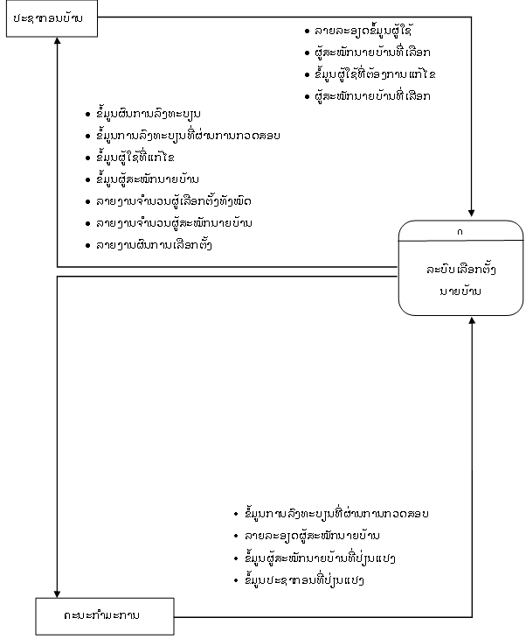

ຮູບທີ 3 ແຜນວາດການໄຫຼຂໍ້ມູນລະດັບ 0

**3.4.4 ແຜນວາດການ​ໄຫຼຂໍ້​ມູນ (Data Flow Diagram)**

1. ແຜນວາດການໄຫຼຂໍ້ມູນະດັບ 1

ກ. Process 1

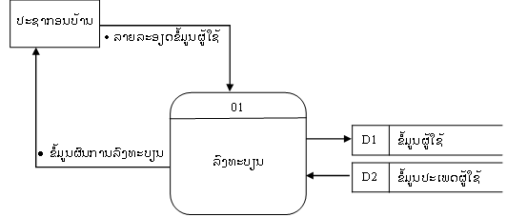

ຮູບທີ 4 ແຜນວາດການໄຫຼຂໍ້ມູນລະດັບ 1 Process 1

ຂ.Process 2

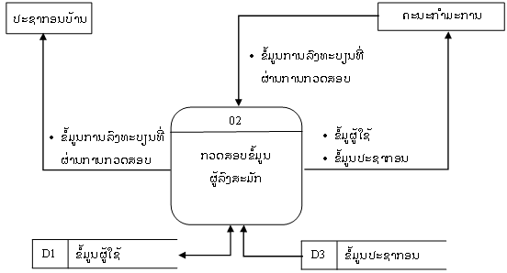

ຮູບທີ 5 ແຜນວາດການໄຫຼຂໍ້ມູນລະດັບ 1 Process 2

ຄ. Process 3

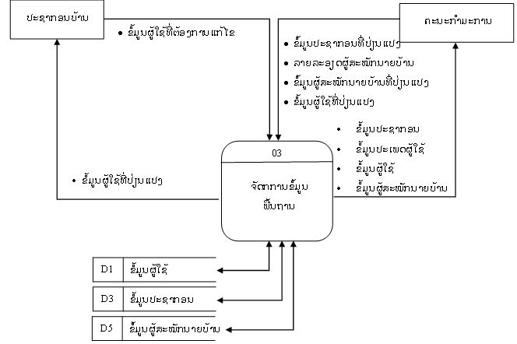

ຮູບທີ 6 ແຜນວາດການໄຫຼຂໍ້ມູນລະດັບ 1 Process 3

ງ. Process 4

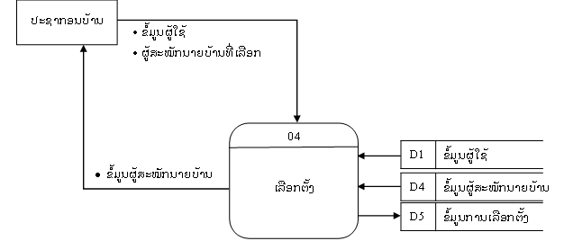

ຮູບທີ 7 ແຜນວາດການໄຫຼຂໍ້ມູນລະດັບ 1 Process 4

# ຈ. Process 5

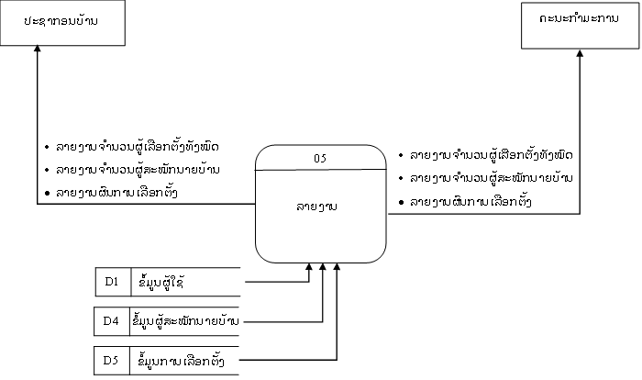

ຮູບທີ 8 ແຜນວາດການໄຫຼຂໍ້ມູນລະດັບ 1 Process 5

ສ.​ ລວມ Process

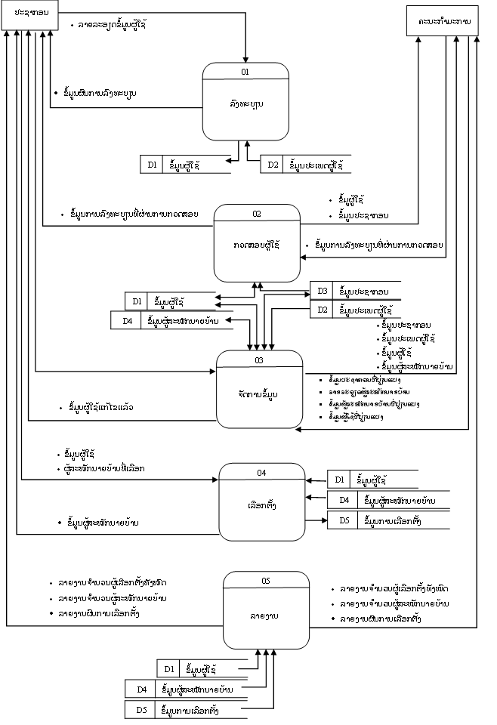

ຮູບທີ 9 ແຜນວາດການໄຫຼຂໍ້ມູນລະດັບ 1 ລວມ Process

# ແຜນວາດການໄຫຼຂໍ້ມູນລະດັບ 2

ກ. Process 3

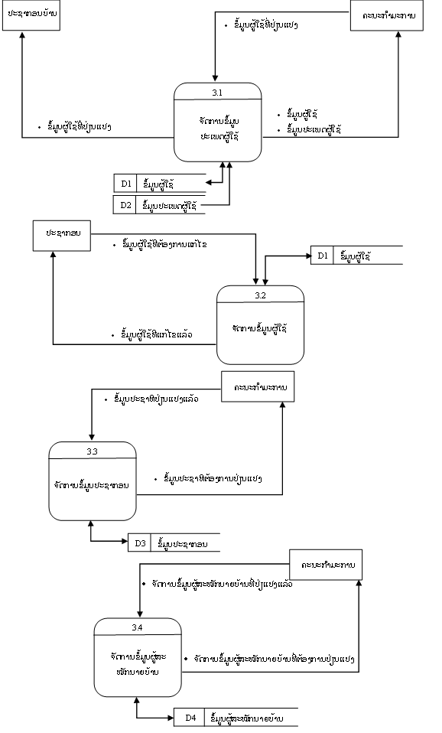

ຮູບທີ 10 ແຜນວາດການໄຫຼຂໍ້ມູນລະດັບ 2 ລວມ Process 3.1, 3.2, 3.3, 3.4

ຂ. Process 5

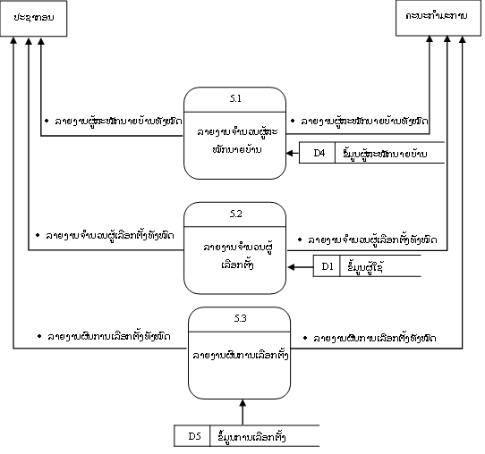

ຮູບທີ 11 ແຜນວາດການໄຫຼຂໍ້ມູນລະດັບ 2 ລວມ Process 5.1, 5.2, 5.3

**3.4.5 ແຜນວາດຄວາມສໍາພັນຂອງຂໍ້ມູນ**

1. ER-Diagram

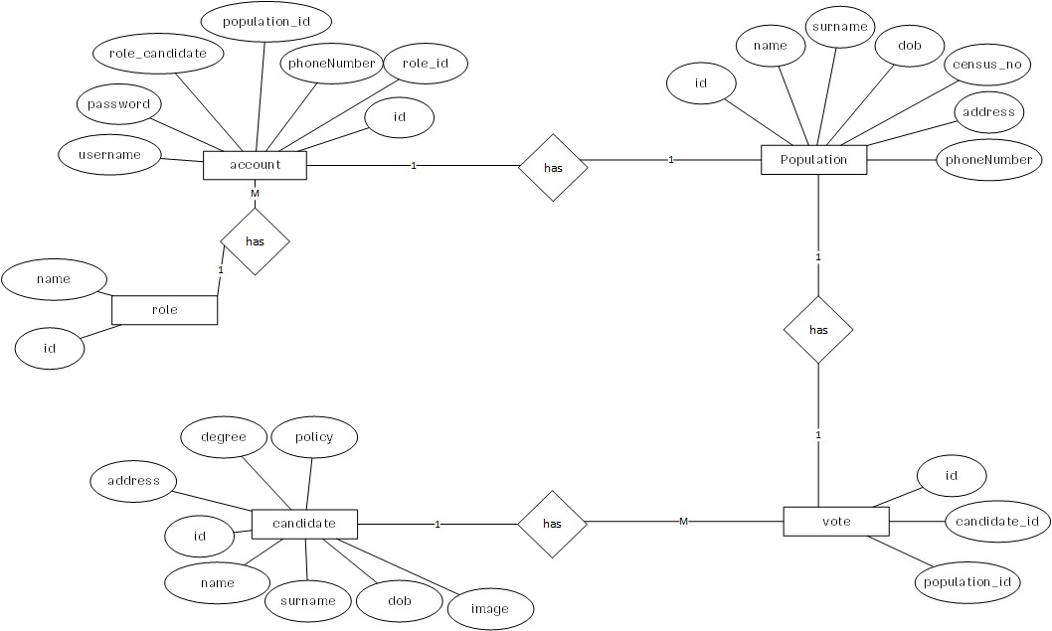

ຮູບທີ 12 ແຜນວາດ Entity Relationship Diagram

**3.5 ການອອກແບບ**

* + 1. **ການ​ອອກ​ແບບ​ຮ່າງ​ສະ​ແດງ​ຜົນ**
    2. **ການ​ອອກ​ແບບ​ຮ່າງ​ປ້ອນ​ຂໍ້​ມູນ**
    3. **ການອອກແບບຖານຂໍ້ມູນ**
    4. **ການອອກແບບໂປຣແກຣມ**

ບົດທີ 4 ຜົນຂອງການສຶກສາ ແລະ ການອະທິບາຍຜົນ

1. ການລາຍງານຜົນຂອງການຄົ້ນຄວ້າ

(ໃຫ້ຂຽນຊື່ລະບົບ ແລະ ຄວາມສາມາດທີ່ລະບົບເຮັດໄດ້ ໃສ່)

1. ການອະທິບາຍຜົນຂອງການຄົ້ນຄວ້າ

(ໃຫ້ຂຽນຂັ້ນຕອນການເຮັດວຽກຂອງລະບົບ ໂດຍການນໍາເອົາໜ້າຟອມຫຼັກມາອະທິບາຍ)

ບົດທີ 5 ສະຫຼຸບ ແລະ ຂໍ້ສະເໜີ

1. ສະຫຼຸບຜົນການຄົ້ນຄວ້າ
2. ຂໍ້ຈໍາກັດຂອງການຄົ້ນຄວ້າ (ຖ້າມີ)
3. ການນໍາເອົາຜົນການຄົ້ນຄວ້າໄປນໍາໃຊ້

(ໃຫ້ຂຽນຄວາມຕ້ອງການຂອງ Hardware ແລະ Software ທີ່ມາຮອງຮັບກັບລະບົບທີ່ສ້າງຂຶ້ນ ພ້ອມບອກວິທີການຕິດຕັ້ງ, ສ່ວນຂັ້ນຕອນລະອຽດໃນການຕິດຕັ້ງໃຫ້ເອົາໄປໃສ່ເອກະສານຊ້ອນທ້າຍ)

1. ຂໍ້ສະເໜີແນະໃນການຄົ້ນຄວ້າຕໍ່ໄປ

(ໃຫ້ຂຽນຈຸດອ່ອນຂອງລະບົບ ແລະ ຂໍ້ຄົງຄ້າງທີ່ຍັງບໍ່ໄດ້ເຮັດໃນລະບົບໃສ່ ໂດຍໃຫ້ຂຽນຈະແຈ້ງ ບໍ່ໃຫ້ຂຽນແບບລວມໆ)